10.04.2018

Tülay braucht dringend eine Wohnung

Familie Karabektas sucht verzweifelt nach einer neuen Wohnung in Nürnberg und Umgebung – Tochter soll gegen ihren Willen in Wohneinrichtung für Menschen mit Behinderung ziehen
Nürnberg – Tülay Karabektas ist 27 Jahre alt. Die junge Frau muss mit schweren Einschränkungen leben, seit sie als Baby an einer Hirnhautentzündung erkrankte. Sie kann nicht sprechen und sich seit vergangenem Sommer auch nicht mehr frei bewegen. Im Juli 2017 wurde Tülay mit einer lebensbedrohlichen Erkrankung ins Nürnberger Süd-Klinikum eingeliefert. Ihr Zustand war so ernst, dass die Ethikberatung geholt wurde. Der evangelische Klinikseelsorger und Ethikberater Richard Schuster erklärt: „Bei diesen Beratungsgesprächen geht es um die Abklärung der medizinischen Möglichkeiten und um den mutmaßlichen Willen eines Patienten. Bei Tülay war das aufgrund ihrer Einschränkungen eine besonders schwere Frage.“
Dann wurden sie Zeuge, wie die schwer behinderte Frau auf ihre Eltern und Geschwister reagierte. „Das aggressive Verhalten war weg, die junge Frau wurde ruhig und entspannte sich. Sie hat sich gefreut und kam sogar in der fremden Umgebung auf der Intensivstation zurecht“, sagt der Pfarrer und wirkt dabei noch immer erstaunt. Wenn er von Tülay Karabektas erzählt, merkt man ihm die Rührung an, obwohl die junge Frau bereits im Herbst 2017 aus der Klinik entlassen wurde.
Entlassen in eine Wohnung, die jeder Beschreibung spottet. Die Wände sind feucht und es ist kalt. Die Heizung ist kaputt. Überall ist Schimmel. Diese Zustände haben die Mitarbeitenden des Pflegedienstes, die Tülay Karabektas 24 Stunden am Tag betreuen, korrekterweise an die Betreuungsstelle gemeldet. Doch nun droht Familie Karabektas der Entzug der gesetzlichen Betreuung für ihre Tochter. „Tülay soll ins Heim“, erzählt der Vater. Er ist geschockt. Und er hat Angst, denn er weiß sehr genau, wie schrecklich das für seine Tochter und für die ganze Familie wäre. Denn ebenso wie die junge Frau an ihrer Familie hängt, sind Mutter und Vater innig mit ihrer Tochter verbunden. „Tülay war immer bei uns, mittendrin in der Familie“, sagt Abbas Karabektas.
Weil die Wohnung im Erdgeschoss für das große Pflegebett und die medizinischen Apparate zu klein ist, musste Tülay nach der Entlassung aus dem Krankenhaus in ein Zimmer in den ersten Stock ziehen. Dort ist sie allein mit den wechselnden Mitarbeitenden des Pflegedienstes.
Als ihre Eltern in das Zimmer kommen, leuchten ihre Augen und ein Lächeln huscht über ihr Gesicht, das zeigt: „Jetzt ist alles gut. Ihr seid wieder da.“ Traurig hingegen wirkt die junge Frau, als die Eltern wieder ins Erdgeschoss, in ihre kleine Wohnung zurückkehren. Dort leben sie mit ihrem jüngsten Sohn.
Um den Entzug der gesetzlichen Betreuung durch ihre Eltern zu verhindern, ist Tülay Karabektas vor einer Woche zu ihrer Schwester gezogen. Die Eltern suchen verzweifelt nach einer Vier-Zimmer-Wohnung, die rund 100 Quadratmeter groß ist und maximal 824 Euro kostet, so wollen es die Vorschriften vom Amt.
„Es wäre sicher gut, wenn die Familie in eine Erdgeschoss-Wohnung in ein Haus mit einer guten Nachbarschaft ziehen könnte“, sagt Irmingard Fritsch von der Beratungsstelle für Menschen mit Behinderung der Rummelsberger Diakonie in Nürnberg. Und es wäre auch gut, wenn sie Unterstützung bekäme.
Die Zeit drängt. Wegen der Mängel in der alten Wohnung stritt Familie Karabektas mit den Vermietern vor Gericht. Kürzlich haben sie den Prozess verloren und so könnte die Familie bald auf der Straße stehen. „Es wäre wirklich ein Akt der Menschlichkeit, Tülay und ihrer Familie eine Unterkunft zu geben“, appelliert Seelsorger Schuster an das Mitgefühl der Vermieter in Nürnberg und Umgebung. „Tülay hat mich so berührt. Die innige Nähe zwischen ihr und ihrer Familie ist etwas Besonderes. Das darf keiner zerstören“, sagt er.
Wer Familie Karabektas helfen möchte, wende sich bitte an Irmingard Fritsch von der Beratungsstelle für Menschen mit Behinderung der Rummelsberger Diakonie unter Telefon 0151 15 53 42 38 oder per Mail an fritsch.irmingard@rummelsberger.net.
Heike Reinhold (4.046 Zeichen)

Ansprechpartnerin
Heike Reinhold
Telefon 0171 33 97 563
reinhold.heike@rummelsberger.net

Foto und Bildunterschriften
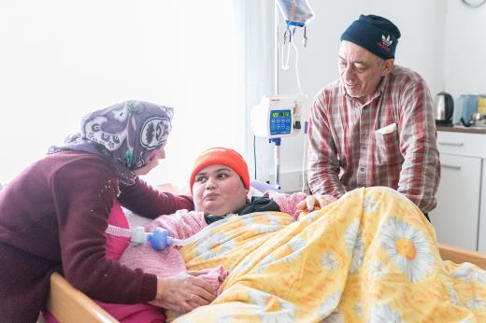
Wohnung dringend gesucht: Wenn Familie Karabektas keine Wohnung findet, muss Tochter Tülay (Mitte) in ein Heim. Foto: Heike Reinhold
(druckfähige Fotos finden Sie auf www.rummelsberger-diakonie.de/presse

